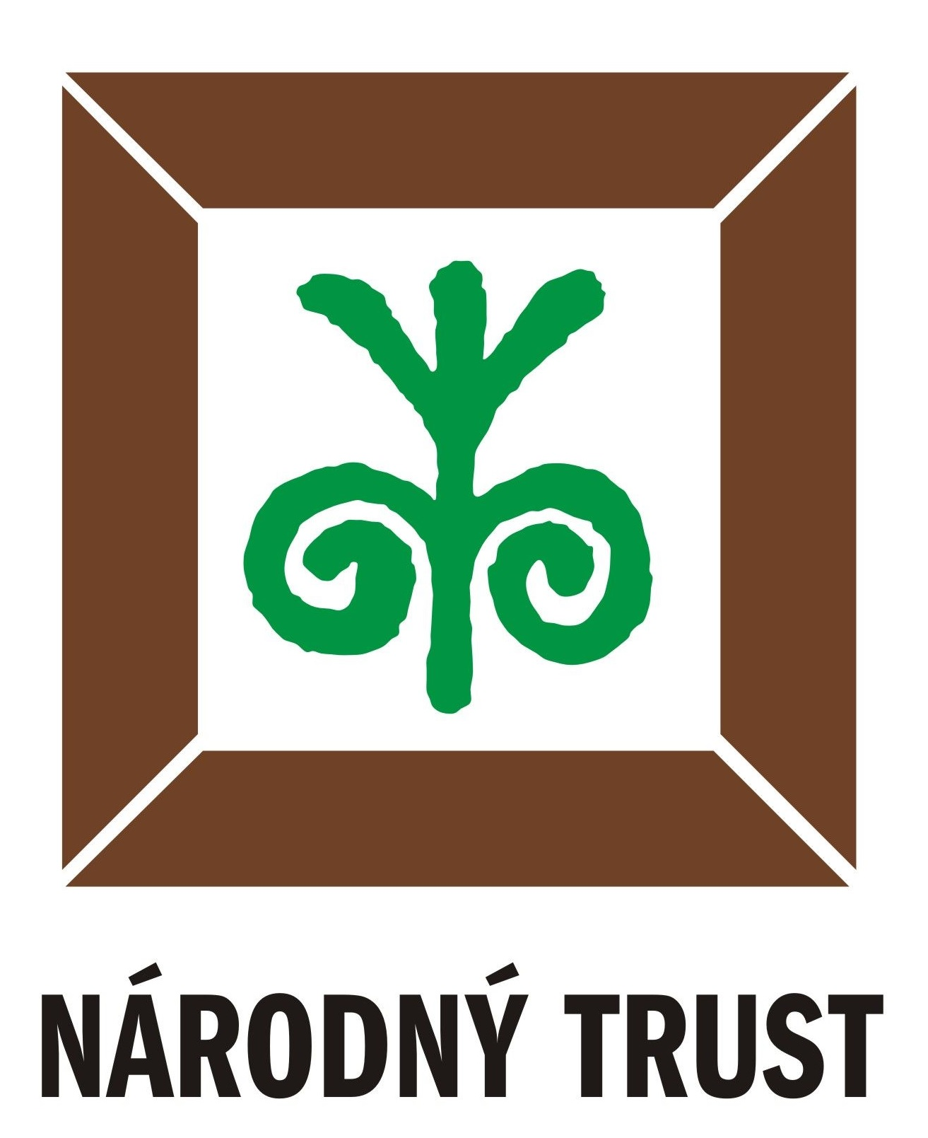

Podeľte sa o krásu Vašich záhrad s ostatnými, pridajte sa do XV. ročníka Víkendu otvorených parkov a záhrad!

Bratislava,20.3.2023
Neváhajte a zapojte aj Vašu záhradu alebo park do medzinárodného podujatia Víkend otvorených parkov a záhrad 2023, ktorého cieľom je priblížiť ich krásu ako aj šíriť myšlienky ich aktívnej ochrany a kvalitnej údržby!
Podujatie, ktorého XV.ročník sa uskutoční v dňoch 2.-4.júna 2023, je určené pre verejné i súkromné parky a záhrady na Slovensku. Do 1.4. 2023 môžete prihlásiť aj Vašu záhradu či park. Vítané sú všetky parky, záhrady i záhradky, ktoré sú zaujímavé napr. historickým významom, príťažlivým dizajnom a príjemným prírodným prostredím, ekologickým prístupom, pestrosťou rastlín či inými záhradnými prvkami a vlastnosťami.
Organizátori podujatia uvítajú aj zapojenie sa ďalších zaujímavých či významných plôch zelene – ovocné sady, komunitné záhrady, prírodné záhrady, námestia s historickou zeleňou, historické cintoríny, arboréta, historické stromoradia, botanické záhrady ale i školské záhrady či susedské dvory.
V rámci podujatia sa každý rok prezentuje čoraz väčší počet verejných i súkromných lokalít. Minulý rok mali návštevníci možnosť nahliadnuť do 106 parkov a záhrad Slovenska. Hlavným organizátorom podujatia je organizácia Národný Trust n.o., ktorej poslaním je ochrana kultúrneho a prírodného dedičstva Slovenska. Historické parky a záhrady predstavujú dosiaľ nevyužitý potenciál mnohých miest a obcí a aj prostredníctvom čoraz viac obľúbeného podujatia sa Národný Trust n.o. snaží upozorniť na tento potenciál, potrebu jeho ochrany ako aj zmysluplného a udržateľného využívania.
Myšlienka otvárania parkov a záhrad a sprístupňovania ich hodnôt verejnosti sa realizuje vo viacerých krajinách na svete. Od roku 2018 sa na podnet Rady Európy začali organizátori podujatí, ktorých cieľom je prezentovať hodnoty parkov a záhrad spájať pod hlavičkou spoločnej európskej iniciatívy „Rendez-vous aux jardins“, ktorého hlavným koordinátorom je Ministerstvo kultúry Francúzskej republiky. Podujatie Víkend otvorených parkov a záhrad je súčasťou tejto medzinárodnej iniciatívy prezentujúce slovenské parky a záhrady ako dôležitú súčasť zeleného dedičstva Európy. Pre každý ročník sa vyberá spoločná európska téma. Pre tento rok bola zvolená téma s názvom „Melódie záhrad“, ktorá evokuje najmä zvuk prostredie záhrad: spev vtákov, reč zvierat (krákanie, bzučanie,...), šumenie vôd, vetra alebo rastlín. Hudba bola vždy dôležitou súčasťou spoločenského a kultúrneho života v mnohých parkoch a záhradách. Už v minulosti boli krása a život v záhradách častou inšpiráciou pre hudobných skladateľov a iných umelcov, preto by sme chceli aj dnes do nich vrátiť hudobné vystúpenia, koncerty pod korunami stromov a iné hudobné predstavenia..
Ak Vás podujatie oslovilo a chceli by ste sa stať jeho súčasťou, prihláste sa do 1.4.2023 cez stránku podujatia www.vopz.sk v časti „Chcem sa zapojiť“ alebo nás kontaktujte na adrese nt@nt.sk. Konkrétny režim sprístupnenia Vašej záhrady dohodneme individuálne pre každú zapojenú lokalitu po prediskutovaní s jej vlastníkom či správcom. V prípade súkromných a osobitne chránených či inak vzácnych záhrad je možné limitovať počet návštevníkov. Všetkým prihláseným lokalitám poskytneme bezplatne metodiku organizovania podujatia na miestnej úrovni a možnosť využitia medzinárodného loga podujatia. Zároveň zapojeným lokalitám ponúkame možnosť pomoci pri ich propagácii na národnej i medzinárodnej úrovni.

Podrobnejšie informácie o podujatí a jeho minulých ročníkoch sa dozviete na stránke www.vopz.sk .

Pre viac informácií kontaktujte prosím:
Michaela Kubíková, riaditeľka NT n.o. - 0907 296 724, kubikova@nt.sk

Poslaním Národného Trustu n. o. je podpora udržateľnej ochrany a zmysluplného využívania historického prostredia Slovenska, jeho kultúrneho a prírodného dedičstva. Vznikom organizácie v roku 2002 sme nadviazali na činnosť a tradíciu už existujúcich národných trustov a organizácií podobného zamerania v rôznych krajinách sveta, kde národné trusty patria medzi najvýznamnejšie a najuznávanejšie neziskové organizácie v oblasti ochrany kultúrneho a prírodného dedičstva.
Sídlo: Hlboká cesta 966/9, 811 04 Bratislava-Staré Mesto, IČO: 42 000 408, DIČ: 2022279589, č. ú.: 2627735579/1100
www.nt.sk

